АНКЕТА-ЗАЯВКА
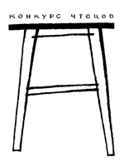
на участие в Первом этапе I Международного поэтического конкурса чтецов среди студентов театральных вузов и колледжей «ТАБУРЕТКА»
(Организатор – АНО «Высшая школа сценических искусств»).
Наименование учебного заведения – Участника
__________________________________________________________________
Ответственное лицо/педагог_______________________________________________________
Контактный телефон _________________________________________________________________
Адрес электронной почты _____________________________________________________________

Конкурсанты:
Конкурсант
Ф.И.О. ____________________________________________________________________________________________________________________________________
ВУЗ, колледж, курс, мастерская ____________________________________________________________________________________________________________________________________
Программа (номинация, автор, название поэтического произведения, хронометраж, педагог)
________________________________________________________________________________________________________________________________________________________________________________________________________________________________________________________________________
Представители учебного заведения – Участника, сопровождающие Конкурсанта:
Ф.И.О. __________________________________________________________________Должность в вузе, колледже _________________________________________
Контактный телефон __________________________________________________________________
Адрес электронной почты ______________________________________________________________

